Для визуализации User Flow интернет-магазина детской одежды разделим путь на ключевые этапы. Учтем специфику: родителям важна скорость, выбор размера и информация о составе/безопасности.

Сценарий: «Покупка зимнего комбинезона»
1. Вход и поиск (Discovery)
Точка входа: Главная страница / Поиск / Рекламный баннер.
Действие: Пользователь вводит «комбинезон для мальчика 92» в строку поиска или переходит через меню: Каталог → Мальчики → Верхняя одежда → Комбинезоны.
Системная логика: Применение фильтров (размер 92, наличие на складе).
2. Выбор товара (Selection)
Просмотр листинга: Пользователь сравнивает цены и фото.
Переход в карточку: Изучение характеристик (температурный режим, водонепроницаемость).
Выбор параметров: Выбор конкретного размера (SKU) и цвета.
Действие: Кнопка «Добавить в корзину».
Системная логика: Проверка остатков в БД (таблица Stocks). Если товара < 1, кнопка неактивна.
3. Корзина и идентификация (Cart & Auth)
Просмотр корзины: Проверка состава заказа, ввод промокода.
Выбор пути:
Авторизация (для постоянных клиентов — подтягиваются адреса).
Быстрая регистрация (по номеру телефона/SMS).
Заказ без регистрации (гостевой вход).
4. Оформление заказа (Checkout)
Доставка: Выбор способа (Курьер / ПВЗ / Почта). Интеграция с картой (Яндекс/Google Maps) для выбора точки.
Данные получателя: ФИО, телефон, адрес (если курьер).
Оплата: Выбор метода (Карта онлайн / СБП / При получении).
Действие: Кнопка «Оплатить и оформить».
5. Завершение и подтверждение (Confirmation)
Эквайринг: Переход на страницу банка → Ввод данных/подтверждение в приложении.
Success Page: Отображение номера заказа и статуса «Оплачен».
Уведомление: Отправка Email/Push/SMS с деталями заказа.
Системная логика: Резервирование товара в БД, создание записи в таблице Orders.
Визуальная схема (логическая последовательность)
[Поиск/Каталог] —> [Фильтрация] —> [Карточка товара] —> [Корзина] —> [Выбор ПВЗ/Адреса] —> [Оплата] —> [Email-подтверждение]

Визуализация
sequence-диаграмма спроектирована в PlantUML.
@startuml
actor Пользователь
participant "Сайт" as Web
participant "Сервер" as Server
participant "База Данных" as DB
participant "Платежный шлюз" as Pay

Пользователь -> Web: Поиск "Комбинезон 92"
activate Web
alt Ввод поиска корректный
Web -> Server: Поиск (GET /api/v1/products?search=...)
activate Server
Server -> DB: Поиск товаров и остатков
activate DB
alt Товар найден
DB --> Server: Результаты
deactivate DB
Server --> Web: Список товаров (JSON)
Web -> Пользователь: Отображение каталога

Пользователь -> Web: Выбор размера и "В корзину"
Web -> Server: Добавление в корзину (POST /api/v1/cart/add)
Server -> DB: Резерв товара
activate DB
DB --> Server: OK
deactivate DB
Server --> Web: Корзина обновлена

Пользователь -> Web: Оформление заказа
Web -> Server: Данные заказа (POST /api/v1/orders)
Server -> DB: Создание записи в таблице Orders
activate DB
DB --> Server: OK
deactivate DB
Server --> Web: Заказ оформлен, ссылка на оплату

Пользователь -> Web: Нажимает "Оплатить"
Web -> Pay: Переход на шлюз оплаты, ввод данных, подтверждение
activate Pay
alt Ввод оплаты корректный
Pay --> Server: Успешная оплата
deactivate Pay
Server -> DB: Обновление статуа заказа ""оплачен в таблице Orders
activate DB
DB --> Server: OK
deactivate DB
Server --> Web: Push/Email: "Заказ принят"
Web -> Пользователь: Экран "Успешная оплата"
deactivate Web
else Ввод оплаты некорректный
Pay --> Web: Ошибка ввода данных
Web -> Пользователь: Ошибка ввода данных
deactivate Web
end

else Товар не найден
Server --> Web: Ошибка товар не найден
Web -> Пользователь: Товара нет в наличии
deactivate Web
end
deactivate Server
else Ввод поиска некорректный
Web -> Пользователь: Ошибка ввода
deactivate Web
end
@enduml

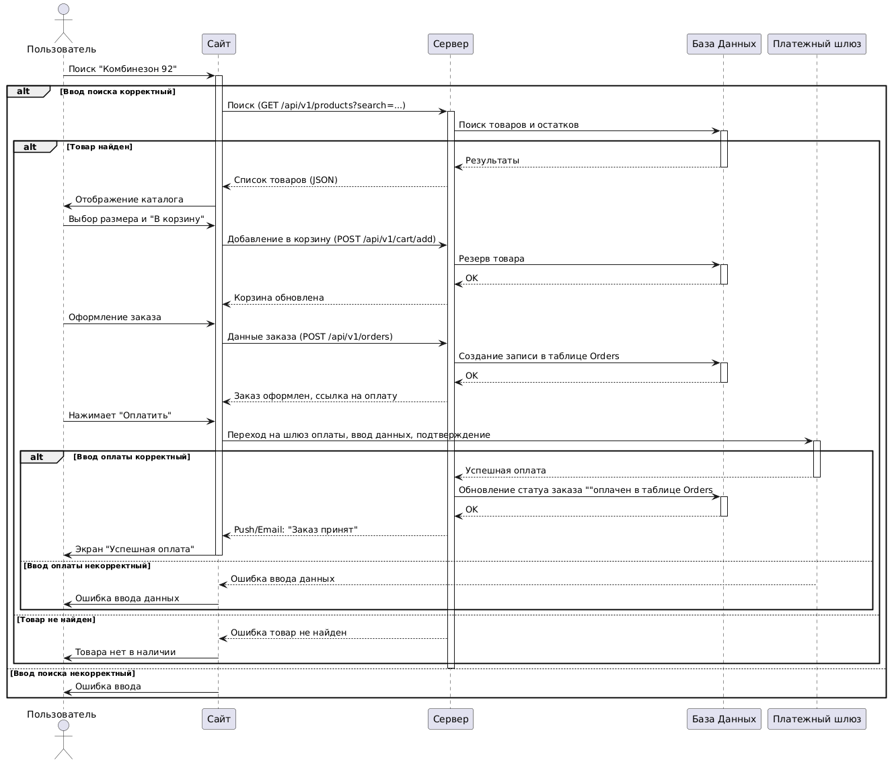

Основные узлы процесса:
Discovery (Поиск): Клиент запрашивает данные, Бэкенд фильтрует базу по параметрам (размер, пол).
Validation (Валидация): На этапе добавления в корзину проверяется реальный остаток на складе.
Transaction (Транзакция): Создание заказа в БД происходит до оплаты со статусом «Ожидает оплаты».
Integration (Интеграция): Финальный статус заказа меняется не пользователем, а платежной системой через Webhook (это гарантирует безопасность).

State Machine Diagram (диаграмму состояний) для заказа, чтобы понять, что происходит при отмене или возврате товара. ??

